|  |  |
| --- | --- |
|  |  |
| ***Ispettorato Territoriale di Piacenza***  Direzione |  |

**COMUNICATO STAMPA**  
  
**Bilancio delle attività di vigilanza nell’anno 2024**

L’Ispettorato Territoriale del Lavoro (I.T.L.) di Piacenza presenta il bilancio delle attività di vigilanza per l’anno 2024, mettendo in evidenza i risultati raggiunti e le differenze rispetto al 2023.

L’organico dell’I.T.L. attualmente è pari a 31 complessivi di cui n° 13 funzionari di vigilanza effettivi, n° 4 Carabinieri del Nucleo Ispettorato Lavoro.

L’organico del personale impiegato in funzioni di vigilanza nel corso del 2024 è stato pari a 14, di cui n. 4 militari del Nucleo Ispettorato Lavoro dell’Arma dei Carabinieri, rispetto al 2023 quando era pari a 11 di cui sempre n. 4 Militari del NIL

Il totale delle imprese attive in Provincia di Piacenza era pari a 25.557 nel 2024.

Il totale dei lavoratori in attività in provincia di Piacenza era pari a 222.000 nel 2022.

**Popolazione attiva in provincia di Piacenza (raffronto percentuale)**

**Attività di vigilanza in materia di salute e sicurezza sui luoghi di lavoro ed in ambito giuslavoristico**

Nel 2024, sono stati effettuati **744 accessi ispettivi**, un incremento significativo rispetto ai **544** del 2023, evidenziando un maggiore impegno per garantire la legalità nei luoghi di lavoro. Tra questi, **491** hanno riguardato la vigilanza ordinaria (V.O.) e **253** la vigilanza tecnica (V.T.), rispetto ai rispettivi **404** e **140** dell’anno precedente.

**Principali risultati conseguiti:**

* **Pratiche ispettive definite**: 475 nel 2024 +21,17% rispetto alle 392 del 2023
  + **Pratiche irregolari**: 285 (60% del totale) - 2,50% rispetto al 62,50% del 2023 . n. pratiche 245
  + **Lavoratori irregolari individuati**: 587 di cui:
    - 67 in nero (-9,34% rispetto agli 82 del 2023);
    - 56 per somministrazione irregolare (+21,17% rispetto alle 46 del 2023);
    - 230 riqualificazioni (+230% rispetto al 2023 ).

da lavoratore autonomo a subordinato

* **Violazioni prevenzionistiche**:
* 289 accertate nel 2024, 164 nel 2023.
* Documento valutazione dei rischi;
* Designazione medico competente;
* Attrezzature – idoneità ai fini della sicurezza;
* Impianti e apparecchiature elettriche – procedure uso e manutenzione;
* Sorveglianza sanitaria;
* Formazione dei lavoratori;
* Cadute dall’alto;
* Impalcature e opere provvisionali.

* **Provvedimenti di sospensione dell’attività**:
  + - 53 nel 2024 di cui 42 nel 2023 di cui
    - 18 per lavoro nero lavoro 27 per lavoro nero
    - 35 per motivi di sicurezza 15 motivi di sicurezza

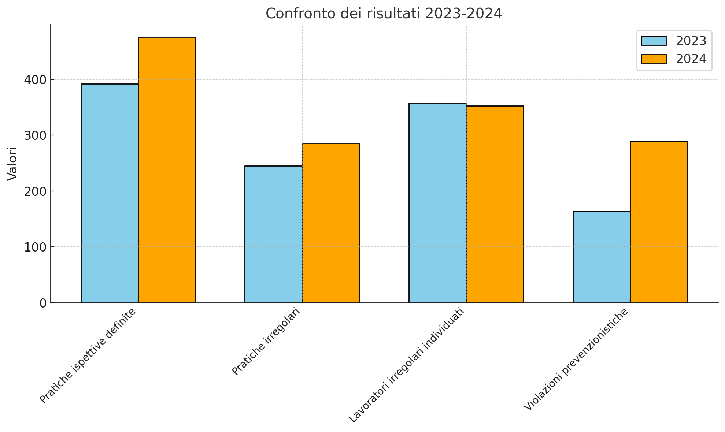

Richieste d’intervento (denunce presentate) n. 184

1. Persone deferite all’A.G. n. 202

Di cui:

1. Denunciati per violazioni prevenzionistiche n. 183
2. Denunciati altri motivi n. 19

Persone denunciate ai sensi dell’art. 603 bis c.p. n. 13

Numero lavoratori interessati a fenomeni di sfruttamento (nero e somministrati) n. 133

L’attività di vigilanza in materia giuslavoristica vale a dire finalizzata a rilevare situazioni di lavoro nero, irregolare o di sfruttamento della manodopera, ha interessato principalmente i seguenti settori merceologici in percentuale rispetto al totale delle aziende ispezionate:

* Agricoltura 8,45%;
* Attività manifatturiera 7,87%;
* Edilizia 20,43%;
* Commercio all’ingrosso e al dettaglio 29,15%;
* Trasporto e logistica 16,62%;
* Attività di servizi di alloggio e ristorazione 16,91%

**Impatto economico:**

* Recupero di imponibili non dichiarati: **€ 2.180.000** (+174% rispetto a € 1.252.400 nel 2023).
* Sanzioni amministrative e penali: **€ 1.209.000**, di cui € 896.000 amministrative e € 313.000 penali, contro i € 1.336.846 totali del 2023.

**---------------------------------------------------------------------------------------------------------------**

**Contenzioso amministrativo/giudiziario**

Dal momento che non sempre i datori di lavoro scelgono il pagamento” agevolato” delle sanzioni contestate, che comporterebbe la loro applicazione nella misura minima, l'Ispettorato Territoriale del Lavoro deve adottare provvedimenti amministrativi finalizzati alla riscossione delle somme dovute.

Tali atti sono adottati anche in conseguenza di rapporti pervenuti da altri organi di vigilanza (INPS, INAIL, Guardia di Finanza).

Nel corso dell'anno 2024 l'ufficio ha adottato 220 Ordinanze per un importo ingiunto complessivo di € 822.132,53.

Sono state inoltre iscritte a ruolo 298 partite per un importo complessivo iscritto a ruolo di € 1.010.808,13.

Le somme riscosse nel 2024 a titolo di sanzioni amministrative da ingiunzioni ammontano ad € 79.341,00.

Le sanzioni amministrative riscosse da cartelle a seguito di iscrizione a ruolo sono invece pari ad € 474.607,38.

Sono stati inoltre adottati 7 provvedimenti di rateizzazione e 2 di rideterminazione.

Sempre nel 2024, si sono concluse positivamente 3 cause in primo grado, con incasso dell’I.T.L. per spese legali pari ad € 6.500,00.

Sono stati decisi 6 ricorsi avverso provvedimenti di diffida accertativa con conferma degli atti adottati.

---------------------------------------------------------------------------------------------------------------

**Attività di servizio all' Utenza**

In tale ambito sono stati adottati

Provvedimenti di astensione Pre e post partum: N. 700

Convalide di dimissioni di Lavoratori e/o lavoratori madri/padri: N. 595

Provvedimenti autorizzativi ex art 4 L 300/1970 impianti di controllo a distanza: N. 237

Provvedimenti autorizzativi all’impiego di minori nel settore dello spettacolo: N. 11

Pareri di competenza per ingressi di lavoratori/trici Extra U.E.: N. 220

Tentativi di conciliazione, ex art 410 e 411 c.p.c, trattati: N. 235 (esito positivi n. 156)

Contratti di lavoro certificati: N. 21

**Dichiarazione del Direttore dell’Ispettorato di Piacenza:**

“I dati del 2024 testimoniano un deciso rafforzamento dell’attività di vigilanza, grazie anche a una pianificazione più efficace e all’impegno costante del nostro personale. La nostra azione ha contribuito non solo a individuare irregolarità ma anche a promuovere la cultura della legalità e della sicurezza nei luoghi di lavoro.”

L’Ispettorato del Lavoro di Piacenza rinnova il proprio impegno nella lotta alle irregolarità e invita le aziende del territorio a collaborare attivamente per garantire un ambiente lavorativo rispettoso delle normative vigenti.

IL DIRETTORE

Alberto Gardina